**鼎阳科技VS普源精电：18年专利大战终于达成和解，各方撤回起诉、上诉**

来源： 深圳商报 读创客户端记者 穆砚

10月23日晚间，深圳市鼎阳科技股份有限公司（以下简称“鼎阳科技”）发布关于诉讼结果的公告。公告称，公司与北京普源精电科技有限公司(以下简称“北京普源”，其为上市公司普源精电科技股份有限公司全资子公司）达成和解，相关的专利侵权诉讼及商业诋毁诉讼已全部撤回。截至目前，北京普源对公司及经销商等主体发起的5起专利侵权诉讼案件以及相关专利无效行政诉讼已全部撤诉。公司已撤回相关无效宣告请求和专利无效行政诉讼，并收到《无效宣告案件结案通知书》和《行政裁定书》。当日，普源精电也发布了关于公司诉讼结果的公告，内容与鼎阳科技公告大致一致。

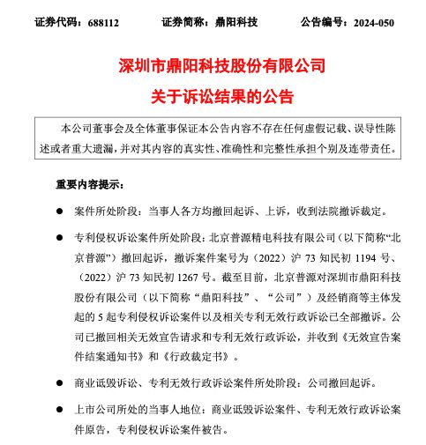

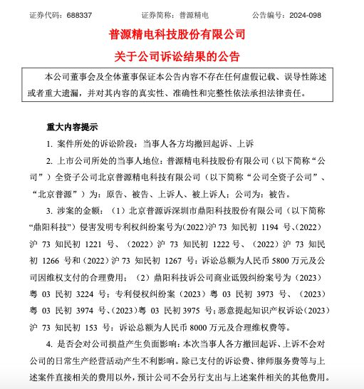

鼎阳科技、普源精电公告截图

**鼎阳科技与普源精电达成和解，原告撤回所有专利诉讼**

鼎阳科技公告透露，近日，公司收到上海知识产权法院作出的案号为(2022)沪73知民初1194号、(2022)沪73知民初1267号的《民事裁定书》，裁定准许原告普源精电撤诉。公司收到广东省高级人民法院作出的案号为(2024)粤民终3729号的《民事裁定书》，北京知识产权法院作出的案号为(2024)京73行初5351号、(2024)京73行初10586号的《行政裁定书》，裁定准许公司撤诉。

公告介绍了本次诉讼的基本情况。2022年10月至11月，北京普源对公司及经销商等主体累计发起了5起侵害专利权纠纷案件，已有3起案件对应专利被宣告全部无效，原告撤诉，另外2起案件正在审理中。

2023年4月，公司披露对普源精电科技股份有限公司(以下简称“普源精电”)及其相关员工提起了商业诋毁诉讼。2024年4月，公司收到广东省深圳市中级人民法院出具的《民事判决书》，一审判决员工的职务行为构成对公司的商业诋毁，并判决被告普源精电立即停止侵害公司合法权益的行为并赔偿经济损失。

公司认为普源精电、北京普源和神州技测(深圳)科技有限公司侵害公司专利权，向广东省深圳市中级人民法院提起3件专利侵权诉讼，2023年4月广东省深圳市中级人民法院已受理，案号分别为(2023)粤03民初3973号、(2023)粤03民初3974号、(2023)粤03民初3975号。2023年7月，普源精电针对其中两件案件所涉专利向国家知识产权局提出了专利无效宣告请求，公司收到对应的两件《无效宣告请求审查决定书》，针对专利无效审查决定，公司向北京知识产权法院提起行政诉讼。

近期，经最高人民法院调解，公司与普源精电就专利侵权诉讼、无效宣告请求、专利无效行政诉讼、商业诋毁诉讼等事项均达成和解，并签订了《和解协议》。根据《和解协议》，双方撤回起诉，自负案件受理费，就上述案件不再有其他争议。

近日，公司收到上海知识产权法院作出的案号为(2022)沪73知民初1194号、(2022)沪73知民初1267号的《民事裁定书》，裁定准许原告北京普源撤诉。截至目前，北京普源对公司及经销商等主体发起的5起专利侵权诉讼案件以及相关专利无效行政诉讼已全部撤诉。公司已撤回相关无效宣告请求和专利无效行政诉讼，并收到《无效宣告案件结案通知书》和《行政裁定书》。

同时，公司收到广东省高级人民法院作出的案号为(2024)粤民终3729号的《民事裁定书》，裁定准许公司撤回商业诋毁诉讼。公司收到北京知识产权法院作出的案号为(2024)京73行初5351号、(2024)京73行初10586号的《行政裁定书》，裁定准许公司撤回专利无效行政诉讼。

鼎阳科技在公告中表示，公司始终坚持依法主张自身合法权益，切实维护公司名誉和股东利益。本次相关诉讼达成和解不会对公司的日常生产经营产生负面影响，也不会对公司当期及未来的损益产生负面影响。

当日，普源精电也发布了关于公司诉讼结果的公告，内容与鼎阳科技公告大致一致。普源精电在公告中称，自成立以来，公司高度重视知识产权保护并尊重他人知识产权，坚持自主创新研发。本次当事人各方撤回起诉、上诉不会对公司的日常生产经营活动产生不利影响。除已支付的诉讼费、律师服务费等与上述案件直接相关的费用以外，公司不会另行支出与上述案件相关的其他费用。未来，公司将继续专注主营业务，努力通过良好的业绩表现、持续的科技创新、全面的知识产权保护、规范的公司治理、稳健的投资者回报，切实履行上市公司的责任和义务。

**双方专利之战早有渊源，18年前已开始“过招”**

据记者了解，2022年10月至11月，普源精电对鼎阳科技及经销商等主体累计发起了5起侵害专利权纠纷案件。2022年12月，普源精电针对上述5项专利权分别向国家知识产权局提出无效宣告请求。

普源精电分别于2022年11月24日、12月10日发布专利诉讼相关公告。公告指出，普源精电就全资子公司北京普源精电科技有限公司与鼎阳科技及经销商侵害发明专利权纠纷向法院提起诉讼。

普源精电指出，经比对分析，鼎阳科技及经销商，制造、销售、许诺销售的多款数字万用表、数字示波器等产品落入涉案专利的保护范围。鼎阳科技及经销商未经专利权人许可，以生产经营为目的，制造、销售、许诺销售侵害原告涉案专利的产品，违反了《中华人民共和国专利法》第十一条的规定，侵害了公司的合法权益，给公司造成了经济损失。对此，普源精电发起诉讼，请求鼎阳科技及经销商停止侵权行为，并赔偿款共计人民币5800万元以及相关律师费、公证费等维权合理费用。

针对普源精电方面涉诉的5项专利，鼎阳科技向国家知识产权局提出了无效宣告请求并被准予受理。2023年2月6日，鼎阳科技发布公告称，国家知识产权局出具《无效宣告请求受理通知书》，对公司提出的有关普源精电所持有的5项专利权的无效宣告请求准予受理。国家知识产权局经审查决定宣告普源精电精电科技有限公司所持有的发明专利“一种具有阻抗匹配功能的数字示波器”（专利号:200910237372.5）专利权全部无效、“具有改进的前端电路的示波器”(专利号:201210562286.3)专利权部分无效。

2023年4月，鼎阳科技向广东省深圳市中级人民法院提起诉讼，称普源精电及其全资子公司普源精电精电科技有限公司及神州技测（深圳）科技有限公司侵害其专利权，案号分别为（2023）粤03民初3973号、（2023）粤03民初3974号、（2023）粤03民初3975号。鼎阳科技认为普源精电及其全资子公司及神州技测侵害了其发明专利“触屏示波器的触控操作方法及数字示波器、信号测量装置（ZL202010283004.0）”、发明专利“一种矢量网络的测量装置及其测量方法（ZL201810016261.0）”及实用新型专利“一种电源环路检测装置（ZL201920670843.0）”。

2023年7月，普源精电针对上述专利向国家知识产权局提出了专利无效宣告请求。2024年2月7日，普源精电已收到国家知识产权局就发明专利“一种矢量网络的测量装置及其测量方法（ZL201810016261.0）出具的《无效宣告请求审查决定书》，根据专利法第46条第1款的规定，国家知识产权局对公司就上述专利权所提出的无效宣告请求进行了审查，因其全部权利要求均不具备创造性，宣告该专利权全部无效。

实际上，鼎阳科技与普源精电是双方最直接的竞争对手。通过上述的诉讼案件可以看出，两家企业的“争端”也主要集中在示波器产品上。除产品在市场上常态化的竞争外，专利讼诉也成为遏制对手的有力手段。

事实上，双方专利之战早有渊源。2006年-2008年期间，鼎阳科技的原第一大股东汤某某所控制的深圳市安泰信科技有限公司（下称“安泰信”）就曾因“用于数字示波器的视频触发装置”专利侵权而被普源精电告上法庭。最终，安泰信被认定侵权并赔偿30万元。在鼎阳科技IPO过程中，也因此被上交所问询，基于其与安泰信的密切关系，其核心技术、产品中是否运用到普源精电持有的相关涉诉专利，是否存在相关专利被宣告无效或技术侵权的风险等相关问题。不过最终鼎阳科技还是顺利上市，然而鼎阳科技上市一年多后，普源精电就对其再次发起了专利诉讼。直至现在，双方在最高人民法院调解后达成和解，前后历时18年的专利大战方算尘埃落定。